Синтез первого гетероциклического дихлоркарбоногидразона (Het–NH–N=CCl₂)
Кузнецова А.Н.^{1,2}, Леонов Н.Е.¹, Кленов М.С.¹
Студент, 5 курс специалитета
¹Институт органической химии имени Н.Д. Зелинского, Москва, Россия
²Московский государственный университет имени М.В. Ломоносова,
химический факультет, Москва, Россия
E-mail: kuznetsovaan@my.msu.ru
Соединения, содержащие дигалогенкарбоногидразоновый фрагмент (Рис. 1), привлекают внимание исследователей вследствие их разнообразной реакционной способности [1,2]. Дополнительный интерес к этим веществам обусловлен широким спектром биологической активности, проявляемой как самими дигалоген-карбоногидразонами, так и продуктами их превращений [3]. В настоящей работе синтезирован первый представитель гетероциклических дихлоркарбоногидразонов.
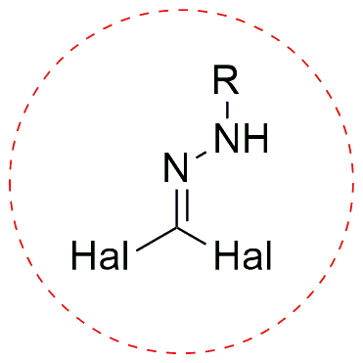
Рис. 1. Дигалогенкарбоногидразоновый фрагмент
В ходе исследования реакции окислительного сочетания аминофуразана 2 под действием избытка хлора в водном ацетонитриле помимо ожидаемого азофуразана 3 образуется неожиданный продукт – дихлоркарбоногидразон 2 (Схема 1). Мы провели дополнительные эксперименты и обнаружили, что хлорирование азофуразана 3 приводит к дихлоркарбоногидразону 2 с выходом 43%.
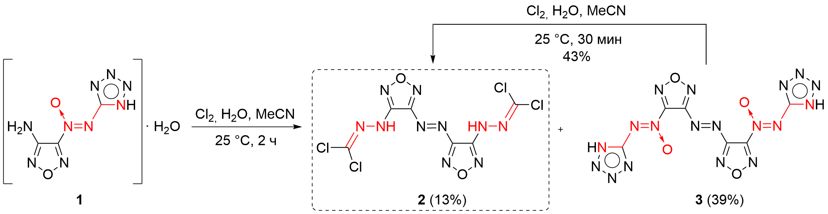
Схема 1. Окисление (1H-тетразол-5-ил-NNO-азокси)фуразана 1
Полученный дихлоркарбоногидразон 2 может представлять интерес как исходное соединение для синтеза широкого круга производных благодаря легкости замещения атома хлора на различные нуклеофилы (Схема 2).
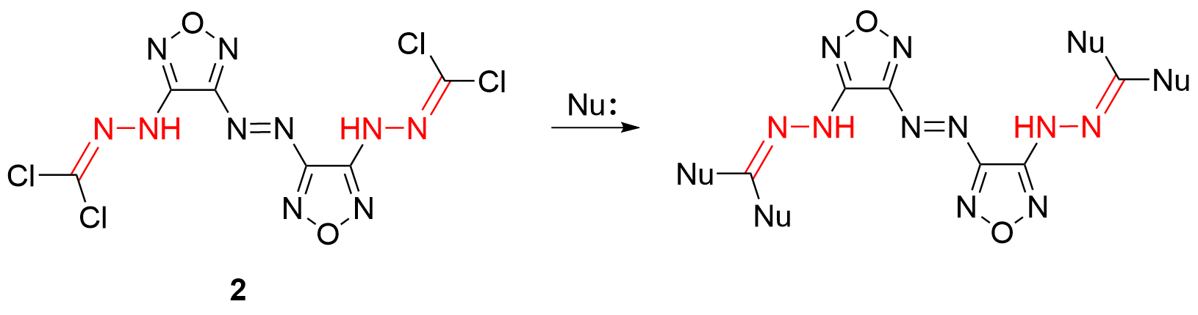
Схема 2. Синтетический потенциал дихлоркарбоногидразона 2
Литература
1. Petrova T.D., Platonov V.E. Methods of Synthesis of Compounds with Halogenoimidoyl Groups // Russ. Chem. Rev., 1987. Vol. 56. № 12. P. 1125–1139.
2. Foti F., Grassi G., Risitano F. First synthesis of a bromonitrilimine. Direct formation of 3-bromopyrazole derivatives // Tetrahedron Lett., 1999. Vol. 40. № 13. P. 2605–2606.
3. Wratten S.J., Faulkner D.J. Minor carbonimidic dichlorides from the marine sponge pseudaxinyssa pitys // Tetrahedron Lett., 1978. Vol. 19. № 16. P. 1395–1398.

